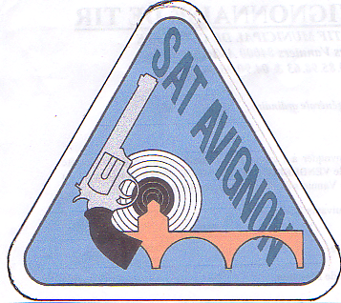
Société Avignonnaise de Tir
CENTRE SPORTIF MUNICIPAL DE COURTINE

RESULTATS CHAMPIONNATS D’HIVER A 10 mètres, SAISON 2001/2002
NOM PRENOM | CAT | DEPARTEMENTAL |  |  | REGIONAL |  |  |  | FRANCE
NOM PRENOM | CAT | P/C | Score | Clas. | Score | Clas. |  |  |  | Score | Clas.
WTODKIEWIEZ Odette | D1 | Pistolet | 347 | 2em | 350 | 11em
GUIGUE Dominique | D2 | Pistolet | 348 | 1er | 333 | 9em
LAURENT Michel | S1 | Pistolet | 526 | 10em
WTODKIEWIEZ Patrice | S1 |  | 512 | 14em
DUBOIS Francis | S2 | Pistolet | 549 | 3em | 548 | 11em
MOUCADEAU Alain |  |  | 534 | 9em | Absent
HORENT Jean-Pierre |  |  | 489 | 13em
BALLET Jean-Paul |  |  | 482 | 14em
CHICOISNE Michel |  |  | 532 |  | 533 | 26em
BOHN Marc | S3 | Pistolet | 511 | 3em
RAYNAUD Guy |  |  | 492 | 5em
AGUEDA Thierry | S1 | Carabine | 452 | 4em
GUILLE André | S3 | Carabine | 478 | 1er | 474 | 2em
LAURENT  MOUCADEAU  WTODKIEWIEZ | S1 | Pistolet  Equipe | 1572 | 3em
BALLET  CHICOISNE  DUBOIS | S2 | Pistolet  Equipe | 1563 | 2em

